绿色植物的营养器官
根、茎的形态结构 专题练习

- 选择题：
- 有些不法分子盗剥名贵植物杜仲的树皮作药材，致使树木死亡，这主要是因为树皮中的什么结构遭到了破坏 ——————————————————————————————————（ ）
A.筛管 B.导管 C.髓 D.形成层
2.有位科学家给一株黑麦创造了良好的条件，让黑麦的根能充分地生长。到它长出麦穗的时候，统计出这株黑麦的根系有1 400万条根组成，全长600千米，这些根共有150亿条根毛，根毛全长10 000千米，也就是从北京到巴黎的距离。那你知道根的什么部位长得最快？——————————（ ）
A.根冠 B.生长点 C.伸长区 D.成熟区
3.甘蔗很甜，它的茎中含有大量的糖，这些糖是———————————————————（ ）
A. 由叶制造后通过筛管运输来的 B. 由根从土壤中吸收，通过筛管运输来的
C. 由叶制造后通过导管运输来的 C. 由根从土壤中吸收，通过导管运输来的
4.剪取一段带有叶的凤仙花的茎，插入红墨水中一段时间后取出，用刀片把茎纵切开，用放大镜观察，被染成红色的是———————————————————————————————（ ）
A.导管 B.筛管 C.形成层 D.表皮
5.农民移栽茄子秧、黄瓜秧时，总是保留根部的土坨，这样做能—————————————（ ）
A.促进根毛生长 B.防止秧苗的幼根和根毛受到损伤
C.减少土壤中无机盐的丢失 D.减少水分蒸发
6.在两棵小树之间拴铁丝晾衣服，这样做常常使小树死亡的原因是———————————（ ）
A.根部缺乏有机物 B.根部缺乏无机物
C.叶片缺乏有机物 D.叶片缺乏无机物
7.导管开始于根尖的———————————————————————————————（ ）
A.根冠 B.分生区 C.伸长区 D.成熟区
8.多年生木本植物的茎能不断增粗，这是因为 ———————————————————（ ）
A．茎的维管束内有形成层 B．茎的维管束内有木质部
C．茎的维管束内无形成层 D．茎的维管束内有韧皮部
9.桑树等植物茎被割断时，从茎的断面上会渗出白色的汁液，该汁液来自于————————（ ）
A. 筛管 B. 导管 C. 髓 D.形成层
10.在盐碱地里栽种的植物不容易成活的原因是———————————————————（ ）
A．土壤水分太多 B．土壤温度太高
Y | Z
W | X
C．土壤溶液浓度太高 D．土壤空气太少
11.图1W、X、Y、Z分别表示洋葱表皮的四个相邻细胞，它们之间的吸水关系如图中的箭头所示。请问它们的细胞液浓度最小的一个是（ ）
A.W B.X C.Y D.Z
12.在根尖的结构中，吸收水分和无机盐的最主要部位是——（ ）
A．根冠 B．分生区 C．伸长区 D．成熟区
13.小麦根能不断伸长的原因是——————————————————————————（ ）
A．分生区细胞和伸长区细胞的不断分裂 B．分生区细胞和伸长区细胞的不断伸长
C．分生区细胞的分裂和伸长区细胞的伸长 D．分生区细胞的伸长和伸长区细胞的分裂
14.在根尖的结构中，与吸收水分和无机盐相适应的特点是———————————————（ ）
A．根冠具有保护作用 B．分生区细胞较小
C．伸长区细胞较长 D．成熟区有许多根毛
15.经常在草坪上行走会造成土壤板结，从而影响小草的生长，其主要原因是———————（ ）
A.植物缺少无机盐，影响生长 B.植物缺水，影响光合作用
C.土壤中缺少氧气，影响根的呼吸作用 D.气孔关闭，影响蒸腾作用
16.为了提高果树的产量，果农往往在果树枝干上横割一道或数道深至木质部的圆环，这种做法的道理在于—————————————————————————————————————（ ）
A.促进水分和无机盐的正常运输 B.促进有机营养的正常运输
C.让果实得到更多的水分和无机盐 D.让果实得到更多的有机营养
17.如果植物根尖细胞液的浓度为x，周围土壤浓液的浓度为y，则下列哪种情况下，植物的叶会出现萎蔫现象——————————————————————————————————（ ）
A．x = y B．x > y C．x < y D．以上三项都对
18.植物根对矿质元素的吸收和根的呼吸作用有关，下列哪种条件更有利于根对矿质元素的吸收（） A．疏松的土壤 B．板结的土壤 C．水淹的土壤 D．缺氧的土壤
19.几位同学在探究“水分进入植物体内的途径”时得出如下结论。其中不正确的是———（ ）
A．根和茎的导管是连通的 B．导管中水和无机盐的运输方向是一致的
C．根尖生有大量的根毛，扩大了吸收面积 D．导管中水和无机盐的运输方向是相反的
20.夏天吃糖拌番茄，父母因痛爱孩子，总是把剩下的番茄汁液留给孩子，认为这些汁液是营养精华，父母的这种观点———————————————————————————————（ ）
A正确，糖拌番茄使番茄细胞中大量的营养物质渗透出来
B正确，糖拌番茄汁的味道好
C错误，糖拌番茄渗出的主要是水
D错误，糖拌番茄渗出的主要是无机盐

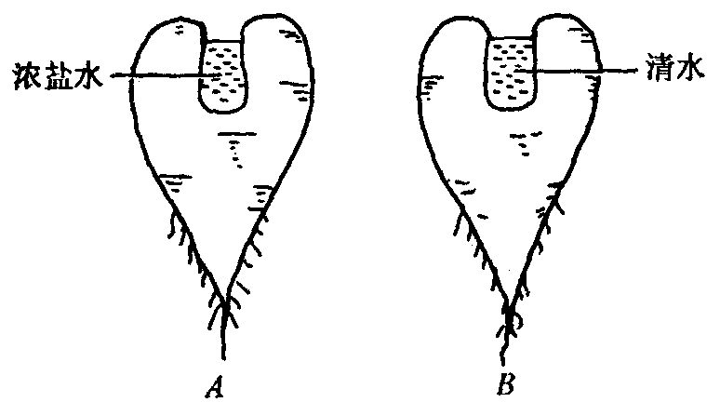
二、非选择题：
1.按照右图的方法，取两个大小相同的萝卜，各从顶端向下挖一个大小一样的洞。在A萝卜洞内装上浓盐水，在B萝卜洞内装上等量的清水，过一段时间后，观察萝卜洞内水的变化，并注意用手摸萝卜的感觉。
（1）A萝卜洞内的水变_____，萝卜的硬度变________了，B萝卜里的水变______，萝卜的硬度变______了。
（2）这个实验说明细胞的吸水或失水主要取决于_______浓度和_______浓度的大小。当_______浓度大于_______浓度时，细胞就吸水；当_______浓度小于_______浓度时，细胞就失水。
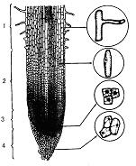
2.下图为根尖结构模式图，据图回答问题：
在根尖结构中，具有保护作用的是[ 4 ] ；细胞始终保持分裂能力的部位是[ 3 ] ；根细胞不断伸长的部位是[ 2 ] 和 ；吸收水分和无机盐的主要部位是[ 1 ] 。
当该区细胞中细胞液浓度 （填“大于”或“小于”）土壤溶液浓度时，根细胞吸水。

- 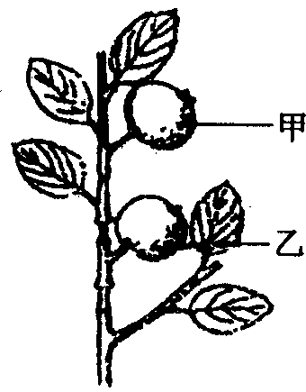如图，果树上的一段枝条，枝条上有甲、乙两个大小相同的幼果，在长有乙果实的枝条上、下端，各把环剥一圈，过一段时间，请分析两个果实的生长状况：
（1）在树皮环割前后，该枝条的蒸腾作用并没有受到影响，原因是
（2）甲果实能否继续生长？原因是什么？
_______________________ ____________。
乙果实能否继续生长？原因是什么？
_____________________ ___________。
（3）这个实验证明植物体内有机物是通过韧皮部中的________ ____来运输的。
（4）如果将这棵果树主干环剥一圈，结果会如何？____________________________。
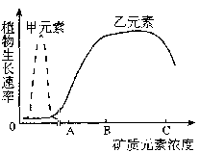
3.右图表示土壤中甲、乙两种矿质元素浓度变化与植物生长速率的关系，据图分析回答：
(1)植物生长所需要甲元素的量比乙元素的量________________。
(2)在土壤中乙元素的浓度分别为A、B、C时，其中在________________浓度下施含有乙种元素的肥料最有利于植物生长。

4.请你当一回农业技术员，利用所学的生物学知识解答农民伯伯在农业生产中遇到的问题：
（1）张伯伯买了碳酸氢铵、氯化钾、过磷酸钙三种化肥，准备给三种作物施肥，你认为种花生应该施较多的 ；
（2）早春种花生往往由气温抵和春早，出苗慢，成活率低。你认为采取 的措施就可以解决上述问题；
（3）张伯伯在移栽白菜时，成活率不高，你认为要想提高成活率应采取的措施有 ；移栽幼苗后采取“间苗”和“定苗”措施，使幼苗疏密合理，这样做的意义是 。
（4）张伯伯在给白菜施化肥时，由于一次施肥过多，造成“烧苗”，其原因是
，你认为采取的措施是
（5）张伯伯经常给农作物锄地松土，但对它的道理说不清楚，你认为这其中的道理是 ；
（6）要想使张伯伯家种的棉花，多长果枝，提高产量，应采取的措施是 ；
（7）西瓜怕重茬，张伯伯将西瓜的芽嫁接到南瓜的茎上，来克服西瓜重茬的问题，你认为嫁接成活的关键是
5.用甲、乙两支试管（甲试管盛有土壤浸出液，乙试管盛有蒸馏水），各培养一颗大小相同的健壮幼苗。两周后观察两株幼苗的长势，结果甲试管中的幼苗生长健壮，而乙试管中的幼苗则叶片发黄、矮小。请回答：
（1）分析实验现象可以得出的结论是 。
（2）如果想证明植物的生长需要含氮的无机盐，你在设计实验时，则需在上述实验的基础上进行改进，应在甲试管中盛 ，在乙试管中盛 。
（3）在进行实验的过程中，为了防止植物烂根，应该做的是 ，因为植物的根需要进行 。
（4）不同的植物或同种植物的不同生长期所需无机盐的种类和数量各不相同，因此可以根据植物生长的需要配制营养液来栽培植物，这种技术叫 。

